|  |  |
| --- | --- |
| ICS | 67.080.20 |
| CCS | |  | | --- | | D:\000000部门项目\09标准化插件开发\程序源代码\StandardEditor_ShanDongKeXieYuan\团标首页面字母T.pngD:\000000部门项目\09标准化插件开发\程序源代码\StandardEditor_ShanDongKeXieYuan\团标首页面字母T后面的反斜杠.png CAI |   B 31 |

团体标准

T/CAI      —2022

地理标志产品 安平白山药

Product of geographical indication-Anping whiteyam

2022 -    -   发布

2022 -    -   实施

中国农业国际合作促进会  发布

1. 前言

本文件按照GB/T 1.1—2020《标准化工作导则 第1部分：标准化文件的结构和起草规则》的规定起草。

请注意本文件的某些内容可能涉及专利。本文件的发布机构不承担识别专利的责任。

本文件由安平县白山药科学技术服务中心提出。

本文件由中国农业国际合作促进会归口。

本文件起草单位：

本文件主要起草人：

地理标志产品 安平白山药

* 1. 范围

本文件规定了地理标志产品安平白山药的术语和定义、地理标志保护范围、自然环境、要求、检验方法、检验规则、标识、包装、运输及贮存。

本文件适用于地理标志产品安平白山药山药产品。

* 1. 规范性引用文件

下列文件中的内容通过文中的规范性引用而构成本文件必不可少的条款。其中，注日期的引用文件，仅该日期对应的版本适用于本文件；不注日期的引用文件，其最新版本（包括所有的修改单）适用于本文件。

GB/T 191 包装储运图示标志

GB 2762 食品安全国家标准 食品中污染物限量

GB 2763 食品安全国家标准 食品中农药最大残留限量

GB 5009. 3 食品安全国家标准 食品中水分的测定

GB 5009. 5 食品安全国家标准 食品中蛋白质的测定

GB 5009. 7 食品安全国家标准 食品中还原糖的测定

GB 5009. 9 食品安全国家标准 食品中淀粉的测定

GB 7718 食品安全国家标准 预包装食品标签通则

GB/T 17924 地理标志产品标准通用要求

GB/T 34343 农产品物流包装容器通用技术要求

NY/T 1276 农药安全使用规范

* 1. 术语和定义

下列术语和定义适用于本文件。

安平白山药 Anping white yam

在地理标志保护范围内种植，符合本文件规定的安平当县地种植的安平白山药。

* 1. 地理标志产品保护范围

安平白山药产地范围为分布在安平县沿滹沱河两岸的马店镇、何庄乡和程油子乡三个乡镇，地理坐标为东经115°38′~115°65′，北纬38°22′~ 38°31′，见附录A。

* 1. 自然条件
     1. 气候

该地区属半旱半湿润大陆性季风气候区，年平均气温 12.4℃，年均气温时数为2526.7h，无霜期187d，年均降水量537.2ml，光照充足，四季分明。

* + 1. 土壤

该地区地处华北平原，毗邻滹沱河，拥有优质沙性土壤，土壤pH值 7~7.5左右，土层深厚，土质疏松，有机质含量为3.5% ~5%，适于须根系作物生长。

* 1. 要求
     1. 品种

选用适宜本地种植的白山药品种。

* + 1. 栽培管理要求

栽培管理见附录B。

* + 1. 感官指标

圆柱形、长90~120cm，皮白、光滑、细毛、表面细白有片状红斑，顶部圆润、白净具凹痕，肉质细腻、口感绵甜。

* + 1. 理化指标

理化指标应符合表1的规定。

1. 理化指标

|  |  |
| --- | --- |
| 项目 | 指标 |
| 水分/% ≤ | 72 |
| 淀粉/% ≥ | 18.6 |
| 还原糖/% ≤ | 3.0 |
| 蛋白质/% ≥ | 2.0 |
| 单个块茎重/g ≥ | 200 |

* + 1. 安全卫生指标

污染物限量应符合GB 2762 中相关的规定，农药残留限量应符合GB 2763 中的规定。

* 1. 检验方法
     1. 感官检验

使用精度为0.1cm的量尺测量其长度；采用目测法检验形状、颜色；取折断样品，检验断面肉色及黏液；煮后尝其口感。

* + 1. 理化检验
       1. 水分

按GB 5009.3中规定的方法执行。

* + - 1. 淀粉

按GB 5009.9中规定的方法执行。

* + - 1. 还原糖

按GB 5009.7中规定的方法执行。

* + - 1. 蛋白质

按GB 5009.5中规定的方法执行。

* + - 1. 单个块净重

使用精度为0.1g的天平进行称量。

* 1. 检验规则
     1. 组批

在相同或相近自然环境区域内，同一时间栽培、采收、加工的白山药产品为一组批。

* + 1. 抽样

在储藏库房里存放的同一批次产品中随机抽取30个或不少于3kg样品，平均分成3份，1份用于检验, 1份用于备查，1份用于仲裁。

* + 1. 交收检验

产品交收时应经企业质检部门逐批检验，并签发质量合格证。交收检验项目包括感官检验和理化检验。

* + 1. 型式检验

型式检验项目为本文件第6.3~6.5条规定全部检验项目。型式检验每年第一批采收时进行一次，有在下列情况之一，应进行型式检验：

1. 生长环境、栽培和加工技术有重大改变，可能影响产品质量时；
2. 停产3个月以上恢复生产时；
3. 交收检验结果与上次型式检验的结果有较大差异时；
4. 国家市场监管机构或主管部门提出检验要求时。
   * 1. 判定规则

检验项目全部符合本标准，判该批产品合格。检验结果中安全卫生指标有不符合项时，即判该批产品不合格，不得复检。理化指标和感官检验有不合格项的，可加倍取样复检，复检仍不合格，即判该批产品不合格。

* 1. 标识、包装、运输及贮藏
     1. 标签

应符合GB 7718中的规定。

* + 1. 标志

包装储运图示标志应符合GB/T 191的规定。

地理标志产品包装上使用的标志应符合国家知识产权局公告第354号《地理标志专用标志使用管理办法(试行)》 的要求。

* + 1. 包装

使用环保透气的包装容器包装。

* + 1. 运输

运输工具应清洁卫生。产品不得与有害、有毒、有腐蚀性、易挥发或有异味的物品混装混运。搬运过程中应轻拿轻放、严禁扔摔、撞击、挤压。运输过程中不得曝晒、雨淋、受潮。

* + 1. 储藏

严防低温冻害，置于通风、干燥处。

2. （规范性）  
   安平白山药地理标志产品保护范围

安平白山药地理标志产品保护范围见图A.1。

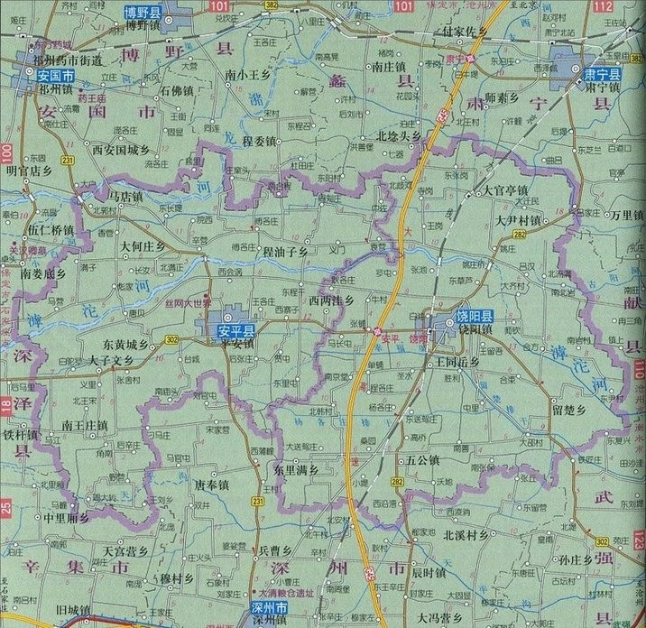

1. 安平白山药地理标志产品保护范围为安平县沿滹沱河两岸的马店镇、何庄乡和程油子乡三个乡镇，地理坐标为东经115°38′~115°65′，北纬38°22′~ 38°31′。
   1. 安平白山药地理标志产品保护范围
2. （资料性）  
   安平白山药栽培管理
   1. 山药选择

外观新鲜，色泽均匀，表面无明显凹凸、霉斑、黑斑、腐烂等症状。

* 1. 整地作畦

山药栽培的土壤要深翻，翻土深度不低于30cm，耕作后作1.2m宽的高畦，沟深35cm以上。

* 1. 施基肥

下种后到出苗前，将栽种沟两侧行间泥土深翻20～30cm，施入基肥。有机肥和无机肥要共同施用，施腐熟厩肥或粪肥2000～4000kg/667m2，外加尿素20～25kg，过磷酸钙15kg，硫酸钾25～35kg，并与翻土充沛夹杂。

* 1. 繁殖

采用块茎切块繁殖。

* 1. 种薯处理

将选好的山药块茎即长1m左右，横径2.5～4.5cm的较细块根，切分成15～20cm长的若干小段，在切口沾上草木灰或用50%多菌灵对伤口进行杀菌，在室内放置或太阳下晾晒1~2天，待切面伤口愈合后即可栽种。

* 1. 播种
     1. 播种时期

在3月中旬至4月上旬，当地表下10cm深处地温稳定在10°C以上时播种。

* + 1. 播种方法及密度

沿整好的畦面开两条浅沟，沟行距40cm,沟深6cm~8cm。将处理过的种薯芽朝上，整齐摆放在沟内，株距为25cm左右。然后用土覆盖，覆盖厚度为2cm左右。种植密度为每667m2种植5000~7000株。

* 1. 水分管理

播种后3d~5d,浇透水一次；苗岀齐后，若干旱可再浇透水一次；块茎生长旺盛期，应始终保持土壤处于湿润状态，一般2d~3d浇水一次；采收前7 d停止浇水。山药耐旱怕渍，要求排水良好，生长期注意排水、防渍。

* 1. 整枝

扶苗上架选留1~2个强壮芽，侧枝发生过多的植株，应及时摘去基部侧蔓，仅保留上部侧蔓。

* 1. 搭架

当出苗率达到30%苗长至30cm高时，搭成“人”字架。架高不低于2cm~2.5m并及时引蔓上架。

* 1. 中耕除草

中耕除草宜在封行前进行，耕层宜浅，植株近处的杂草宜用手拔。

* 1. 追肥

追肥期、数量和方法按以下方式进行：

1. 齐苗后施一次稀粪尿每667m²施1000kg左右；
2. 茎蔓满架时，发现有脱肥现象，可再追一次肥，用量667 kg/667m²左右；以后每隔20 d~30 d,沟施腐熟的粪尿肥每667m²施1000 kg ~1500kg，或硫酸钾复合肥每667m²施15 kg~20 kg；
3. 块茎膨大期，应重施较浓的人粪尿和饼肥混合液每667m²施2000 k~4000 kg，或硫酸钾复合肥（N:P:K 总含量 45% 以上，且不含氯）每667m²施20 kg ~30 kg；
4. 立秋后视植株长势，补肥1次，以提高块茎产量和品质。
   1. 病虫害防治
      1. 要病虫害种类

山药主要病害有：炭疽病、枯萎病、根腐病等。主要虫害有：红蜘蛛、斜纹夜蛾、甜菜夜蛾等。

* + 1. 防治原则

按照“预防为主、综合防治”的植保方针，遵循“农业防治、物理防治、生物防治为主，化学防治为辅”的防治原则。

* + 1. 防治方法
       1. 农业防治

1. 选择健康种薯留作种子。
2. 种植一季后，次年应与非薯类作物合理轮作。
3. 因地制宜，设计畦向，利于通风透光。
4. 科学施肥，多施充分腐熟的有机肥，少施化肥。
   * + 1. 物理防治
5. 摘除初发病的山药叶片、茎蔓等。
6. 采用黄板诱杀夜蛾科害虫成虫。
7. 采用杀虫灯进行诱杀害虫成虫。
   * + 1. 生物防治

利用杀螟杆菌、苏云金杆菌等生物药剂防治有关害虫。

* + - 1. 化学防治

应符合NY/T 1276的规定，并在采收前15d停止用药。

* 1. 采收

10月中下旬，当茎叶经初霜枯黄时即可采收，直至次年4月上旬。

